

**"Об утверждении Плана по управлению пастбищами и их использованию по Мендыкаринскому району на 2025-2029 годы"**

Решение маслихата Мендыкаринского района Костанайской области от 28 июля 2025 года № 210

      В соответствии с подпунктом 13) пункта 1 статьи 6 Закона Республики Казахстан "О местном государственном управлении и самоуправлении в Республике Казахстан", пунктом 1 статьи 8 Закона Республики Казахстан "О пастбищах", Мендыкаринский районный маслихат РЕШИЛ:

      1. Утвердить прилагаемый План по управлению пастбищами и их использованию по Мендыкаринскому району на 2025-2029 годы, согласно приложениям, к настоящему решению.

      2. Решение маслихата от 24 апреля 2024 года № 110 "Об утверждении Плана по управлению пастбищами и их использованию по Мендыкаринскому району на 2024-2025 годы" отменить.

      3. Настоящее решение вводится в действие по истечении десяти календарных дней после дня его первого официального опубликования.

|  |  |
| --- | --- |
| *Председатель районного маслихата* | *К. Рахметкалиев* |

|  |  |
| --- | --- |
|  | Приложение |
|  | к решению маслихата |
|  | от 28 июля 2025 года |
|  | № 210 |

**План по управлению пастбищами и их использованию по Мендыкаринскому району на 2025-2029 годы**

      Настоящий "План по управлению пастбищами и их использованию по Мендыкаринскому району на 2025-2029 годы" (далее - План) разработан в соответствии с подпунктом 4-1) статьи 6 Закона Республики Казахстан "О пастбищах" и подпунктом 2) пункта 3 статьи 16 Закона Республики Казахстан "О государственной статистике".

      Настоящий План принимается в целях рационального использования пастбищ, устойчивого обеспечения потребности в кормах и предотвращения процессов деградации пастбищ.

      При разработке Плана учитываются:

      1) данные земельного баланса региона и информационной системы государственного земельного кадастра, согласно приложению 1 к настоящему Плану.

      2) сведения геоботанического обследования пастбищ, согласно приложению 2 к настоящему Плану;

      3) сведения о скотомогильниках (биометрических ямах);

      4) сведения об объектах пастбищной инфраструктуры и о сервитутах для прогона сельскохозяйственных животных, согласно приложению 3 к настоящему Плану.

      5) данные о численности поголовья сельскохозяйственных животных, полученные из базы данных идентификации сельскохозяйственных животных, с указанием их владельцев, согласно таблице 1 приложения 4 к настоящему Плану;

      6) данные о количестве гуртов, отар, табунов, сформированных по видам и половозрастным группам сельскохозяйственных животных по форме согласно таблице 2 приложения 4 к настоящему Плану.

      7) сведения о численности поголовья сельскохозяйственных животных для выпаса на отгонных пастбищах по форме согласно таблице 3 приложения 4 к настоящему Плану;

      8) данные об особенностях выпаса сельскохозяйственных животных на культурных и аридных пастбищах, землях лесного, водного фондов и особо охраняемых природных территорий;

      9) рекомендуемые схемы пастбищеоборотов, согласно приложению 5 к настоящему Плану;

      10) официальная статистическая информация по статистике животноводства и растениеводства.

|  |  |
| --- | --- |
|  | Приложение 1 |
|  | к плану по управлению |
|  | пастбищами и их использованию |
|  | по Мендыкаринскому району |
|  | на 2025-2029 годы |

**Данные земельного баланса региона и информационной системы государственного земельного кадастра**

      Таблица 1. Распределение пастбищ по категориям земель Мендыкаринского района, гектаров

|  |  |  |  |  |  |  |  |  |  |
| --- | --- | --- | --- | --- | --- | --- | --- | --- | --- |
| Наименование сел и сельских округов | Код классификатора административно-территориальных объектов | Категории земель | | | | | | | Итого земель |
| сельско хозяйственного назначения | населенных пунктов | промышленности, транспорта, связи и иного не с/х назнач | особо охраняемых природных территорий | лесного фонда | водного фонда | запаса |
| 1 | 2 | 3 | 4 | 5 | 6 | 7 | 8 | 9 | 10 |
| Алешинский | 395633100 | 39047 | 5826 | 4432 |  | 0 |  | 220 | 49525 |
| Буденновский | 395639100 | 28212 | 2572 | 2700 |  | 495 |  | 2618 | 36102 |
| Введенский | 395643100 | 40402 | 5547 | 5945 |  | 2037 |  | 1893 | 53787 |
| Каракогинский | 395649100 | 28210 | 9359 | 5125 |  | 1161 |  | 2402 | 45096 |
| Краснопресненский | 395647100 | 41868 | 8216 | 5792 |  | 4856 |  | 4282 | 60158 |
| Ломоносовский | 395653100 | 58995 | 5494 | 5129 |  | 507 |  | 822 | 70440 |
| Михайловский | 395655100 | 82705 | 14063 | 6437 |  | 0 |  | 6215 | 109420 |
| Первомайский | 395657100 | 48075 | 5847 | 5648 |  | 452 |  | 3326 | 62896 |
| Сосновский | 395659100 | 78875 | 11462 | 1449 |  | 371 |  | 3986 | 102114 |
| село Тенизовское | 395663100 | 51611 | 5936 | 544 |  | 141 |  | 7056 | 65147 |
| село Боровское | 395630100 | 20 | 5591 | 1352 |  | 40364 |  | 125 | 7088 |
| Всего |  | 498020 | 79913 | 50894 |  | 50384 |  | 32945 | 661773 |

      Таблица 2. Распределение пастбищ населенного пункта, гектаров

|  |  |  |  |  |  |  |  |  |  |  |
| --- | --- | --- | --- | --- | --- | --- | --- | --- | --- | --- |
|  | Наименование сельского округа | Код классификатора административно-территориальных объектов | Наименование населенного пункта | Общая площадь пастбищ, гектаров | Площадь и виды пастбищ | | | | | |
| предназначенные для удовлетворения нужд населения по выпасу сельскохозяйственных животных | общественные, гектаров | отгонные, гектаров | сезонные, гектаров | аридные, гектаров | культурные, гектаров |
| 1 | 2 | 3 | 4 | 5 | 6 | 7 | 8 | 9 | 10 | 11 |
| 1 | Алешинский | 395633100 | с.Алешинка | 63 | 63 |  |  |  |  |  |
| 395633200 | с.Молодежное | 5798 | 5798 |  | 140 |  |  | 4500 |
| 395633300 | с.Алкау | 895 | 895 |  |  |  |  | 488 |
| 2 | Буденновский | 395639100 | с. Буденовка | 1284 | 1284 |  |  |  |  | 839 |
| 395639200 | с. Кызылту | 1503 | 1503 |  |  |  |  | 706 |
| 3 | Введенский | 395643100 | с.Введенка | 3965 | 3965 |  | 226 |  |  | 2518 |
| 395643200 | с.Загаринка | 1400 | 1400 |  |  |  |  | 160 |
| 4 | Каракогинский | 395649100 | с.Узынагаш | 4418 | 4418 |  |  |  |  | 725 |
| 395649200 | с.Байгожа | 2104 | 2104 |  |  |  |  | 776 |
| 395649600 | с.Кульчукай | 2950 | 2950 |  |  |  |  | 1020 |
| 395649700 | с.Туленгут | 385 | 385 |  |  |  |  | 85 |
| 5 | Краснопресненский | 395647100 | с.Красная Пресня | 6343 | 6343 |  |  |  |  | 2126 |
| 395647200 | с.Балыкты | 630 | 630 |  | 150 |  |  | 145 |
| 395647300 | с.Лоба | 1460 | 1460 |  |  |  |  | 116 |
| 395647400 | с.Молодежное | 250 | 250 |  |  |  |  | 48 |
| 6 | Ломоносовский | 395653100 | с.Каскат | 8290 | 8290 |  | 426 |  |  | 2849 |
| 395653200 | с.Коктерек | 466 | 466 |  |  |  |  | 6 |
| 395653600 | с.Шиели | 220 | 220 |  |  |  |  | 120 |
| 7 | Михайловский | 395655100 | с.Михайловка | 437 | 437 |  |  |  |  |  |
| 395655200 | с.Архиповка | 1020 | 1020 |  |  |  |  | 216 |
| 395655300 | с.Степановка | 1328 | 1328 |  |  |  |  | 608 |
| 395655400 | с.Борки | 23277 | 23277 |  | 348 |  |  | 7701 |
| 8 | Первомайский | 395657100 | с.Первомайское | 1878 | 1878 |  |  |  |  | 907 |
| 395657200 | с.Долбушка | 90 | 90 |  |  |  |  | 9 |
| 395657300 | с.Ивановка | 593 | 593 |  |  |  |  | 593 |
| 395657500 | с.Лесное | 233 | 233 |  |  |  |  | 74 |
| 395657800 | с.Чернышевка | 701 | 701 |  |  |  |  | 525 |
| 9 | Сосновский | 395659100 | с.Харьковское | 11043 | 11043 |  |  |  |  | 5821 |
| 395645100 | с.Каменскуральское | 953 | 953 |  |  |  |  | 67 |
| 395645300 | с.Аксуат | 616 | 616 |  |  |  |  | 208 |
| 395659300 | с.Приозерное | 20467 | 20467 |  |  |  |  | 8663 |
| 395659400 | с.Сосна | 3800 | 3800 |  |  |  |  | 2230 |
| 10 | Тенизовское | 395663100 | с.Тенизовское | 18590 | 18590 |  | 160 |  |  | 8510 |

      Таблица 3. Сведения о собственниках и землепользователях на основании правоустанавливающих и идентификационных документов на земельный участок

|  |  |  |  |  |  |
| --- | --- | --- | --- | --- | --- |
| № п/п | Наименование собственников, землепользователей | Бизнес-идентификационный номер/ индивидуальный идентификационный номер | Кадастровый номер земельного участка | Площадь пастбищ, гектар | |
| Алешинский сельский округ | | | | | | |
| 1 | Аристанова Ляйля Искаковна | 380126400623 | 12185026350 | 34 | |
| 2 | Беккер Раиса Юрьевна | 650701450543 | 12185026396 | 74 | |
| 3 | Бекиров Бакир Сарханович | 881108350682 | 12185024710 | 217 | |
| 4 | Буй Сергей Семенович | 580629300049 | 12185026345 | 6 | |
| 5 | Голик Владимир Иванович | 580923350284 | 12185026286  12185026418 | 5  11 | |
| 6 | Голик Иван Владимирович | 810720350555 | 12185026412  12185026154  12185026401 | 44  33  50 | |
| 7 | Горбач Руслан Максимович | 810311350323 | 12185026029 | 24 | |
| 8 | Клименко Борис Николаевич | 641205300033 | 12185026276  12185026032  12185026343 | 7  21  13 | |
| 9 | Константинов Владислав Леонидович | 530622350048 | 12185026282  12185026351 | 7  13 | |
| 10 | Маслов Михаил Степанович | 610905350320 | 12185026342  12185026239  12185026295  12185026249  12185026232  12185026293 | 25  7  5  6  10  7 | |
| 11 | Масольд Сергей Иванович | 650303350890 | 12185026157  12185024701 | 8  385 | |
| 12 | Науразбаева Дина Аманжолович | 761125450489 | 12185025401  12185024677  12185025396  12185026245 | 188  28  71  29 | |
| 13 | Нурмагамбетов Азамат | 791208300732 | 12185026242 | 100 | |
| 14 | Оспанова Лаззат Ансаганов | 691003400562 | 12185026313  12185026632 | 64  538 | |
| 15 | Петроченко Анатолий Викторович | 621001300017 | 12185026112  12185026380 | 12  11 | |
| 16 | Рудковский Сергей Александрович | 731102350134 | 12185026377 | 14 | |
| 17 | Сейтмухамбетова Сауле | 571016350221 | 12185026138 | 12 | |
| 18 | Смыкалова Валентина Ивановна | 420103450426 | 12185026409 | 7 | |
| 19 | Сұнкаров Дәурен Сәкенұлы | 791208300732 | 12185026314  12185026399 | 84  7 | |
| 20 | Тимко Владимир Николаев | 680229350207 | 12185026230 | 7 | |
| 21 | Тимотин Афанасий Николаевич | 620308300023 | 12185026309  12185026048 | 38  10 | |
| 22 | Тимотин Афанасий Сергеевич | 901003350320 | 12185026114  12185026217  12185026424 | 9  7  36 | |
| 23 | Тимотин Николай Николаевич | 711013300021 | 12185026284  12185026404 | 38  86 | |
| 24 | Тимотин Сергей Николаевич | 610115350356 | 12185026405  12185026402 | 40  23 | |
| 25 | Утегенова Бакытжамал Сермухановна | 510302450487 | 12185016142 | 54 | |
| 26 | Шаравара Алексей Александрович | 570215350558 | 12185026425  12185026426 | 9  15 | |
| Буденновский сельский округ | | | | | | |
| 27 | Голиков Валерий Иванович | 600925350427 | 12185023100 | 101 | |
| 28 | Мустафин Нурлан Балдырганович | 760821301287 | 12185023051  12185023076  12185023101 | 13  40  29 | |
| 29 | Снаров Алексей Тимофеевич | 650324300363 | 12185023107 | 33 | |
| 30 | Тимотин Николай Николаевич | 711013300021 | 12185023024 | 9 | |
| 31 | Уразбеков Жомарт Рахметкалиевич | 470522300679 | 12185022752  12185022753 | 124  21 | |
| Введенский сельский округ | | | | | | |
| 32 | Бушный Василий Владимирович | 870521350504 | 12185010240  12185010194 | 220  331 | |
| 33 | Варяница Сергей Николаевич | 730802350543 | 12185010182 | 30 | |
| 34 | Горохов Виктор Николаевич | 551222300291 | 12185010167 | 20 | |
| 35 | Досумова Дамели Оспановна | 540924300411 | 12185010146 | 42 | |
| 36 | Досумова Карашаш Сергалиевна | 620616450106 | 12185010128 | 44 | |
| 37 | Жаксыбай Дулат Журсунулы | 670620300693 | 12185010220 | 106 | |
| 38 | Жанарстанов Бауржан Уразбекович | 731107350210 | 12185010228  12185010086  12185010226 | 164  26  272 | |
| 39 | Заводиленко Галина Викторовна | 610815401363 | 12185010134 | 5 | |
| 40 | Каленова Гульсум Жамаловна | 530417401091 | 12185010233  12185010236 | 30  27 | |
| 41 | Кушекбаев Бахытбек Ахметович | 670102301447 | 12185010088 | 51 | |
| 42 | Кыстаубаев Баймухан Фазылбекович | 661120350206 | 12185010039 | 14 | |
| 43 | Маслов Михаил Степан. | 610905350320 | 12185010133 | 14 | |
| 44 | Мухаметжанов Омертай | 630101350781 | 12185010200 | 95 | |
| 45 | Сулейменов Булат Избаирович | 630528300011 | 12185010234  12185010235 | 645  266 | |
| 46 | Тимотин Сергей Николаевич | 610115350356 | 12185010218 | 21 | |
| 47 | Урмакаев Серик Куатович | 750719350259 | 12185010207 | 36 | |
| 48 | Утегенов Серик Маратович | 850922350542 | 12185010199 | 12 | |
| Сосновский сельский округ | | | | | | |
| 49 | Байкенова Г.Т. | 630401402806 | 12185036106 | 12 | |
| 50 | Буканова Карлыга Кьясовна | 550301400968 | 12185036028  12185033179 | 54  116 | |
| 51 | Буканов Сайлау Балкенович | 571214300985 | 12185036099 | 109 | |
| 52 | Доненбаева Дина | 960110450387 | 12185036034 | 13 | |
| 53 | Жайсанбаева Зелиха Бесеу кызы |  |  |  | |
| 54 | Жакупов Еркебулан Амантаевич | 670805350010 | 12185033207  12185033205 | 49  570 | |
| 55 | Конспаев Бахитжан Токан. | 601203300814 | 12185033201 |  | |
| 56 | Лисков Борис Степанович | 471227300599 | 12185033025 |  | |
| 57 | Лисков Дмитрий Борисович | 840424350670 | 12185013430 |  | |
| 58 | Никифоров Николай Васильев | 630514300697 | 12185036033  12185036111 | 110  44 | |
| 59 | Панченко Оксана Владимировна | 781205450172 | 12185033223  12185033098 | 31  48 | |
| 60 | Сарбасов Алгиса Казманович | 650522300012 | 12185033087 | 89 | |
| 61 | Сухенко Сергей Викторович | 690405301507 | 12185033131  12185033132 | 29  20 | |
| 62 | Уакпаев Магауия Кадырович | 610502350141 | 12185036096 | 366 | |
| 63 | Хакимова Светлана Ариповна | 720413350339 | 12185033073  12185033107  12185033288 | 7  362  8 | |
| 64 | Холодова Ирина Петровна | 580023400027 | 12185036112 | 143 | |
| 65 | Хусаинов Асхар Абилгазин. | 790602302071 | 12185033237  12185033298  12185033296  12185033010  12185033158 | 8  164  34  109  21 | |
| 66 | Ширина Наталья Александровна | 760107402238 |  | 104 | |
| 67 | Щеклеин Юрий Николаевич | 640412350584 | 12185033238  12185033239 | 10  30 | |
| Каракогинский сельский округ | | | | | | |
| 68 | Анафин Максутбек Карабекович | 741203350155 | 12185016258  12185016259  12185016108 | 10  5  45 | |
| 69 | Ахметов Аскар Жумашевич | 620615350029 | 12185016296 | 111 | |
| 70 | Ахметов Жанат Жумашевич | 680130301114 | 12185016307  12185016260  12185016309  12185016338  12185016173  12185016364 | 65  5  8  37  9  200 | |
| 71 | Байманов Елдос Исмагулович | 700909301561 | 12185016390 | 6 | |
| 72 | Досанов Еркеблан Нугуманов | 650801350184 | 12185016085 | 30 | |
| 73 | Досанов Сарсен Нугуманович | 630529350380 | 12185016363 | 111 | |
| 74 | Исмаков Нурлан Дюсемб. | 681202301207 | 12185015555 | 49 | |
| 75 | Калиев Танаткан Ауезович | 650801350184 | 12185016085 | 30 | |
| 76 | Капешов Жомарт Жумакан. | 630529350380 | 12185016363 | 111 | |
| 77 | Карибаев Сералы Мухтарович | 570301302456 | 12185016139  12185016141  12185016382  12185016386 | 23  28  6  62 | |
| 78 | Касымов Аркангельды Ж. | 681213350077 | 12185016042 | 36 | |
| 79 | Муканов Ерболат Шаяхм. | 630221350198 | 12185016378 | 18 | |
| 80 | Мукушева Зауреш Исахм. | 490508400414 | 12185016349  12185016369 | 35  51 | |
| 81 | Мурзагалиев Азамат Тлеукабылович | 761128350022 | 12185016046  12185016058 | 21  39 | |
| 82 | Мусабеков Бекболат Нуртаев | 830324350833 | 12185016384  12185016387  12185016388 | 27  74  52 | |
| 83 | Мусина Жамал Аскаровна | 500603450253 | 12185016368 | 36 | |
| 84 | Омаров Бисембай Есенжол | 760226300561 | 12185016315  12185016317 | 9  19 | |
| 85 | Оспанов Батырхан Сабыржанович | 880214350755 | 12185016297 | 35 | |
| 86 | Оспанов Абай Сабыржанович | 901219350632 | 12185016394 | 100 | |
| 87 | Сагандыков Ж.К. | 721010350529 | 12185016050 | 12 | |
| 88 | Садвакасов Ажигалей | 710528301483 | 12185016294  12185016367 | 90  157 | |
| 89 | Сандыбаев Сарсембай Исах. | 500603450253 | 12185016038 | 51 | |
| 90 | Танжарикова Бупежан Баз. | 480226400073 | 12185016365 | 48 | |
| 91 | Токушев Канат Жемагулиев | 730924301423 | 12185016380  12185016381 | 159  61 | |
| 92 | Шойбасов Ж.М. | 680928301638 | 12185016087 | 24 | |
| Краснопресненский сельский округ | | | | | | |
| 93 | Ахметгалиев Тюлеген Жетписбаевич | 610606300834 | 12185019057  12185019059  12185019063  12185019065  12185019239  12185019054 | 19  36  14  14  71  10 | |
| 94 | Божко Елена Владимировна | 610915401066 | 12185019140 | 50 | |
| 95 | Венерский Павел Викторович | 800523301475 | 12185019217 | 656 | |
| 96 | Веренич Олег Григорьевич | 650607350172 | 12185019091 | 40 | |
| 97 | Войцеховский Руслан Витальевич | 960709351296 | 12185019240 | 22 | |
| 98 | Еслямгалиев Б.Е. | 590730300832 | 12185019048 | 12 | |
| 99 | Исмаков Нурлан Дюсембаевич | 640320301050 | 12185019050 | 30 | |
| 100 | Кушукбаева Кенжегуль Сарсенбаевна | 730824401125 | 12185019195  12185019211 | 20  52 | |
| 101 | Мурзатаев Рамазан Есетович | 640128350134 | 12185019214  12185019242  12185019230 | 328  31  40 | |
| 102 | Садвокасов Исимгалей Майхибаевич | 670303300104 | 12185019092  12185019210  12185019027 | 238  682  16 | |
| 103 | Сейдахметов Серикжан | 640507301324 | 12185019236 | 91 | |
| 104 | Ульрих Александр Иосифович | 600221350241 | 12185019180  12185019215 | 25  46 | |
| 105 | Шульга Людмила Валерьевна | 750528401050 | 12185019232 | 86 | |
| Ломоносовский сельский округ | | | | | | |
| 106 | Ахметов Талгат Оралбекович | 870606351425 | 12185013316 | 297 | |
| 107 | Бисекенов Серик Дарбаев. | 710219300722 | 12185013354  12185013178 | 103  16 | |
| 108 | Бришева Акбала Сериковна | 750813350399 | 12185011899 | 140 | |
| 109 | Волочай Александр Григорьевич | 940328351063 | 12185013057 | 17 | |
| 110 | Еслямгалиев Коныспай Кабдуалинов | 620904350416 | 12185012284 | 135 | |
| 111 | Жунусова Багитжамал Мук. | 541105400223 | 12185013343  12185013344 | 50  50 | |
| 112 | Исмагулов Азамат Ундасын | 890302351347 | 12185013339 | 68 | |
| 113 | Калиева Жаныл Адымхановна | 480725401014 | 12185013132 | 26 | |
| 114 | Калиев Серик Жусупбеков. | 611101350640 | 12185013046  12185013365 | 61  453 | |
| 115 | Миржибаев Жанибек Алм. | 681129301062 | 12185013017 | 55 | |
| 116 | Нурахметов Аскар Капашов | 660204350200 | 12185013278 | 11 | |
| 117 | Нуркин Нургельды Ансаган. | 630215301573 | 12185013155 | 12 | |
| 118 | Омаров Уразгали Бибатырович | 501026350124 | 12185013581  12185013579  12185013580 | 231  199  325 | |
| 119 | Раимбеков Алмас Жетписбаевич | 650213350257 | 12185013102 | 17 | |
| 120 | Сыздыков Елжан Торсанович | 600526350263 | 12185012281  12185013367 | 464  540 | |
| 121 | Тимотин Афанасий Сергеевич | 901003350320 | 12185013298 | 21 | |
| 122 | Усенова Зульфия Касимовна | 681018450122 | 12185013273 | 22 | |
| 123 | Утеулин Нуртуган Абдраш. | 661209350298 | 12185013051 | 6 | |
| 124 | Хасенов Серик Бакирович | 570625301211 | 12185013349 | 125 | |
| 125 | Шалов Елжан Файзулович | 701006350167 | 12185033006 | 25 | |
| Михайловский сельский округ | | | | | | |
| 126 | Айтыкова Гулнар Махановна | 691208450282 | 12185038017  12185038015  12185038094 | 16  8  135 | |
| 127 | Алимгазин Марал Аканович | 690820350230 | 12185038130  12185038129 | 33  67 | |
| 128 | Барлыбаев Нуржан Казбекович | 851118350374 | 12185038140 | 10 | |
| 129 | Брагинец Николай Сергеевич | 860320350420 | 12185037470  12185037469  12185037468 | 87  113  51 | |
| 130 | Гибало Юрий Михайлович | 640511300922 | 12185038092 | 38 | |
| 131 | Ержанов Серик Ракишевич | 641027300012 | 12185037439 | 103 | |
| 132 | Кембаев Мухтар Айтымович | 551006300029 | 12185038113  12185038040 | 236  210 | |
| 133 | Ковальчук Виталий Александр | 871214350687 | 12185042001 | 12 | |
| 134 | Кузнецов Олег Анатольевич | 740428300447 | 12185038118 | 8 | |
| 135 | Мущинский Сергей Эдвард. | 631209301078 | 12185038025  12185038134 | 5  86 | |
| 136 | Сулейменов Баймурат Из. | 560830300652 | 12185038107  12185038082 | 635  6 | |
| 137 | Таженов Кадирбек Натешев. | 620822300494 | 12185038087 | 267 | |
| 138 | Темиргалиев Нурлан Канашевич | 691124300198 | 12185038098  12185044031 | 2976  3587 | |
| 139 | Хамит Магзум Магазулы | 670307350192 | 12185037379 | 1446 | |
| 140 | Холодова Ирина Петровна | 990440006661 | 12185038119 | 7 | |
| Первомайский сельский округ | |  |  | |  | |
| 141 | Асеев Алексей Владимирович | 780328301101 | 12185030309 | 15 | |
| 142 | Жайсанбаева Зелиха Бесеу кызы | 670407401253 | 12185036129 | 28 | |
| 143 | Уразбеков Жомарт Рахметк. | 470522300680 | 12185022753 | 21 | |
| 144 | Беккер Раиса Юрьевна | 650701450543 | 12185030033 | 70 | |
| 145 | 12185030043 | 14 | |
| 146 | 12185030299 | 46 | |
| 147 | 12185030316 | 40 | |
| 148 | 12185030348 | 352 | |
| 149 | 12185030118 | 124 | |
| 150 | 12185030327 | 73 | |
| 151 | Бегенов Исмагамбет | 460910350177 | 12185030310 | 17 | |
| 152 | Бекишев Амангельды Ермагамбетович | 7709273550411 | 12185030135 | 10 | |
| 153 | 12185030136 | 16 | |
| 154 | Берестень Сергей Алексеевич | 740710350074 | 12185030295 | 10 | |
| 155 | Бугайко Александр Алексеевич | 600719350121 | 12185030242 | 28 | |
| 156 | Еслямгалиев Коныспай К. | 620904350416 | 12185030268 | 22 | |
| 157 | 12185030336 | 16 | |
| 158 | 12185030338 | 20 | |
| 159 | Ищенко Владимир Спиридонович | 350412350088 | 12185030345 | 14 | |
| 160 | Калембет Олег Иванович | 690720300195 | 12185030193 | 12 | |
| 161 | 12185030287 | 21 | |
| 162 | 12185030034 | 7 | |
| 163 | Калинин Алексей Аркадьевич | 560916300838 | 12185030236 | 20 | |
| 164 | 12185030298 | 45 | |
| 165 | Маслов Сергей Михайлович | 880814350253 | 12185030297 | 5 | |
| 166 | Мелешенко Татьяна Владимировна | 550400400410 | 12185030201 | 31 | |
| 167 | Мустафин Марат Аблайхан | 690324300023 | 12185030239 | 6 | |
| 168 | 12185030307 | 5 | |
| 169 | Рудковский Сергей Александрович | 731102350134 | 12185029273 | 22 | |
| 170 | 12185029274 | 14 | |
| 171 | 12185030153 | 21 | |
| 172 | Кемпф Наталья Александровна | 860521450452 | 12185030237 | 20 | |
| 173 | Утегенов Серик Маратович | 850922350540 | 12185030062 | 14 | |
| Село Тенизовское | |  |  | |  | |
| 174 | Хасенов Серик Бакирович | 570625301211 | 12185021223 | 160 | |
| 175 | Карымсаков Ербол Батыржанович | 870505350399 | 12185021211 | 16 | |
| 176 |  |  | 12185021086 | 12 | |
| 177 | Арыкова Эра Сериковна | 710907450418 | 12185020869 | 91 | |
| 178 | Рядинский Виталий Васильевич | 750214350382 | 12185021192 | 150 | |
| 179 | Рядинский Виталий Васильевич | 750214350382 | 12185021197 | 465 | |
| 180 | Ахметов Аскар Жумашевич | 620615350029 | 12185021152 | 6 | |
| 181 | Ахметов Жанат Жумашевич | 68013030114 | 12185021201 | 25 | |
| 182 | Ахметова Рашида Юмагулова | 600210401438 | 12185021148 | 49 | |
| 183 | 12185021149 | 22 | |
| 184 | 12185021083 | 15 | |
| 185 | 12185021047 | 21 | |
| 186 | 12185020836 | 58 | |
| 187 | Ермагамбетова Алия Кажитаева | 690224450429 | 12185021156 | 346 | |
| 188 | Кирнасовский Иван Дмитриевич | 550803300524 | 12185021203 | 19 | |
| 189 | Мелюх Наталья Борисовна | 710409450440 | 12185021170 | 5 | |
| 190 | 12185021090 | 16 | |
| 191 | Карымсаков Ербол Батыржанович | 870505350399 | 12185021206 | 19 | |
| 192 | 12185021212 | 99 | |
| 193 | Жармагамбетов Дулат Есенгалиев. | 921120351408 | 12185020886 | 288 | |
| 194 | Мусин Азамат Галиханович | 701114350263 | 12185021219 | 300 | |
| 195 | 12185021036 | 54 | |
| 196 | Мусина Зияда Нурмугамбетовна | 480808450340 | 12185021096 | 100 | |
| 197 | Рахметкалиев Кажимухан Кабатаевич | 570726300778 | 12185020853 | 21 | |
| 198 | 12185020854 | 29 | |
| 199 | Рядинский Василий Алексеевич | 480719350211 | 12185020870 | 121 | |
| 200 | 12185021188 | 70 | |
| 201 | Сейткалиев Аслан Амангельдинович | 800415350417 | 12185021232 | 182 | |
| 202 | Танжарикова Бупежан Базызхановна | 480226400073 | 12185021187 | 480 | |
| 203 | Тобулбаев Болат Рустенович | 650808350370 | 12185021207 | 360 | |
| 204 | Агитаев Болат Жагипарович | 680815301455 | 12185021044 | 74 | |
| 205 | Уркирбаев Ерик Гусманович | 830824351314 | 12185021226 | 144 | |
| 206 | Хусаинов Аскар Абильгазинович | 790602302071 | 12185021220 | 158 | |
| 207 | Шитинбаева Б.Д. | 690819401108 | 12185020887 | 270 | |
| 208 | Шрайбер Роман Викторович | 800716300624 | 12185021225 | 43 | |
| 209 | 12185021231 | 33 | |
| 210 | 12185021230 | 204 | |
| 211 | 12185021224 | 244 | |
| 212 | 12185021221 | 38 | |
| 213 | ТОО "Dostar_Agro2023" | 230140040821 | 12185026353 | 206 | |
| 214 | 12185026437 | 214 | |
| 215 | 12185023030 | 16 | |
| 216 | 12185023068 | 12 | |
| 217 | ТОО "Олжа "Боровское" | 180340006649 | 12185026382 | 146 | |
| 218 | 12185026059 | 158 | |
| 219 | 12185026359 | 12 | |
| 220 | 12185026440 | 552 | |
| 221 | 12185026439 | 122 | |
| 222 | 12185026438 | 166 | |
| 223 | 12185026436 | 121 | |
| 224 | 12185026361 | 32 | |
| 225 | 12185026151 | 9 | |
| 226 | 12185026371 | 16 | |
| 227 | 12185026365 | 23 | |
| 228 | 12185026149 | 63 | |
| 229 | 12185026430 | 27 | |
| 230 | 12185026264 | 395 | |
| 231 | 12185026334 | 55 | |
| 232 | 12185026330 | 263 | |
| 233 | 12185026427 | 531 | |
| 234 | 12185026332 | 107 | |
| 235 | 12185026335 | 17 | |
| 236 | 12185026435 | 92 | |
| 237 | 12185026433 | 113 | |
| 238 | 12185024700 | 75 | |
| 239 | 12185010225 | 25 | |
| 240 | 12185010152 | 67 | |
| 241 | 12185010213 | 189 | |
| 242 | 12185010214 | 103 | |
| 243 | 12185010215 | 975 | |
| 244 | 12185022709 | 100 | |
| 245 | 12185023012 | 101 | |
| 246 | 12185023013 | 87 | |
| 247 | 12185023014 | 14 | |
| 248 | 12185023015 | 5 | |
| 249 | 12185023035 | 25 | |
| 250 | 12185023060 | 148 | |
| 251 | 12185023065 | 7 | |
| 252 | 12185023103 | 787 | |
| 253 | 12185023104 | 356 | |
| 254 | 12185023112 | 313 | |
| 255 | 12185023106 | 72 | |
| 256 | 12185023108 | 57 | |
| 257 | ТОО Каменск Агро | 161040017018 | 12185021059 | 34 | |
| 258 | 12185021158 | 40 | |
| 259 | 12185021160 | 28 | |
| 260 | 12185021163 | 7 | |
| 261 | 12185021177 | 11 | |
| 262 | 12185033014 | 8 | |
| 263 | 12185033013 | 6 | |
| 264 | 12185033183 | 43 | |
| 265 | 12185030247 | 8 | |
| 266 | ТОО Аксай | 990140005731 | 12185038013 | 180 | |
| 267 | 12185038126 | 828 | |
| 268 | 12185038127 | 2256 | |
| 269 | 12185038128 | 165 | |
| 270 | 12185038131 | 1127 | |
| 271 | 12185038132 | 717 | |
| 272 | 12185038126 | 828 | |
| 273 | 12185038085 | 69 | |
| 274 | 12185038086 | 65 | |
| 275 | 12185038090 | 462 | |
| 276 | ТОО Жолдас | 980540001711 | 12185038066 | 2199 | |
| 277 | 12185038104 | 337 | |
| 278 | 12185038115 | 431 | |
| 279 | ТОО Агрофирма Каркын | 041240008953 | 12185038108 | 150 | |
| 280 | 12185038110 | 199 | |
| 281 | 12185038111 | 743 | |
| 282 | 12185013268 | 5 | |
| 283 | 12185012204 | 50 | |
| 284 | 12185012277 | 55 | |
| 285 | 12185013295 | 111 | |
| 286 | 12185013022 | 247 | |
| 287 | 12185021145 | 74 | |
| 288 | 12185021136 | 7 | |
| 289 | 12185036064 | 11 | |
| 290 | 12185033156 | 327 | |
| 291 | 12185033187 | 32 | |
| 292 | 12185036022 | 15 | |
| 293 | 12185036065 | 183 | |
| 294 | 12185036066 | 365 | |
| 295 | 12185036067 | 7882 | |
| 296 | 12185036042 | 20 | |
| 297 | 12185036086 | 32 | |
| 298 | 12185036121 | 126 | |
| 299 | 12185036087 | 241 | |
| 300 | 12185036089 | 402 | |
| 301 | 12185036090 | 314 | |
| 302 | 12185036091 | 343 | |
| 303 | 12185036092 | 134 | |
| 304 | 12185036120 | 688 | |
| 305 | 12185036088 | 408 | |
| 306 | 12185036123 | 50 | |
| 307 | 12185038143 | 122 | |
| 308 | 12185038142 | 41 | |
| 309 | 12185038100 | 234 | |
| 310 | 12185033188 | 305 | |
| 311 | 12185033189 | 117 | |
| 312 | 12185033190 | 134 | |
| 313 | 12185033191 | 58 | |
| 314 | 12185033192 | 115 | |
| 315 | 12185033193 | 173 | |
| 316 | 12185033194 | 44 | |
| 317 | 12185013018 | 55 | |
| 318 | 12185033195 | 5660 | |
| 319 | ТОО АПК Group | 111140004566 | 12185016347 | 831 | |
| 320 | 12185019039 | 25 | |
| 321 | 12185019026 | 21 | |
| 322 | 12185019187 | 23 | |
| 323 | 12185019047 | 18 | |
| 324 | 12185019037 | 11 | |
| 325 | 12185019218 | 383 | |
| 326 | 12185019142 | 165 | |
| 327 | 12185019201 | 202 | |
| 328 | 12185019199 | 109 | |
| 329 | 12185021218 | 1158 | |
| 330 | 12185021154 | 137 | |
| 331 | 12185021186 | 325 | |
| 332 | 12185021190 | 669 | |
| 333 | 12185021208 | 237 | |
| 334 | 12185021210 | 513 | |
| 335 | 12185021213 | 359 | |
| 336 | 12185021214 | 130 | |
| 337 | 12185021216 | 466 | |
| 338 | 12185021217 | 38 | |
| 339 | ТОО S AGRO Введенка | 161040005768 | 12185010239 | 89 | |
| 340 | 12185010238 | 112 | |
| 341 | 12185010060 | 11 | |
| 342 | 12185010157 | 12 | |
| 343 | 12185010159 | 36 | |
| 344 | 12185010160 | 16 | |
| 345 | 12185010161 | 50 | |
| 346 | 12185010204 | 168 | |
| 347 | ТОО Белояровское | 050140016444 | 12185010147 | 7 | |
| 348 | 12185010148 | 28 | |
| 349 | ТОО Боровское Агро | 230540012682 | 12185010082 | 111 | |
| 350 | 12185010083 | 27 | |
| 351 | 12185010136 | 6 | |
| 352 | 12185010178 | 31 | |
| 353 | 12185010190 | 5 | |
| 354 | ТОО Бородиновское | 980440001817 | 12185010137 | 73 | |
| 355 | 12185010139 | 501 | |
| 356 | 12185010140 | 51 | |
| 357 | 12185010171 | 7 | |
| 358 | 12185010222 | 94 | |
| 359 | 12185010077 | 18 | |
| 360 | ТОО Раскуль | 980640000370 | 12185033130 | 18 | |
| 361 | 12185030009 | 31 | |
| 362 | 12185030010 | 19 | |
| 363 | 12185030020 | 13 | |
| 364 | 12185030142 | 169 | |
| 365 | 12185030143 | 28 | |
| 366 | 12185027631 | 161 | |
| 367 | 12185030056 | 40 | |
| 368 | 12185030335 | 164 | |
| 369 | 12185030304 | 22 | |
| 370 | 12185030340 | 48 | |
| 371 | 12185030203 | 145 | |
| 372 | ТОО АгроКомЛэнд | 030640000432 | 12185016360 | 9 | |
| 373 | 12185016362 | 14 | |
| 374 | 12185016353 | 10 | |
| 375 | ТОО Жана - Турмыс | 041240014948 | 12185016331 | 1295 | |
| 376 | 12185016332 | 404 | |
| 377 | 12185016333 | 3076 | |
| 378 | 12185016334 | 648 | |
| 379 | ТОО Береке-Тан | 040440008402 | 12185016288 | 174 | |
| 380 | 12185016289 | 265 | |
| 381 | 12185016337 | 7 | |
| 382 | 12185013083 | 84 | |
| 383 | 12185016428 | 31 | |
| 384 | ТОО Альянс-Агро | 210340035670 | 12185016377 | 17 | |  | |
| 385 | 12185016371 | 13 | |
| 386 | ТОО Дусти-2004 | 041240026575 | 12185019130 | 401 | |
| 387 | ТОО Дамды 2005 | 051140001984 | 12185019177 | 973 | |
| 388 | 12185019178 | 2231 | |
| 389 | 12185019179 | 129 | |
| 390 | 12185019107 | 42 | |
| 391 | 12185019110 | 224 | |
| 392 | 12185019073 | 45 | |
| 393 | 12185019104 | 52 | |
| 394 | 12185019131 | 43 | |
| 395 | 12185019102 | 6 | |
| 396 | 12185019171 | 146 | |
| 397 | 12185019129 | 13 | |
| 398 | 12185019105 | 565 | |
| 399 | 12185019127 | 119 | |
| 400 | 12185019190 | 29 | |
| 401 | 12185019219 | 6 | |
| 402 | ТОО Каменскуральск | 011040004809 | 12185033169 | 14567 | |
| 403 | 12185033173 | 8 | |
| 404 | 12185033211 | 8 | |
| 405 | 12185033213 | 92 | |
| 406 | 12185033214 | 379 | |
| 407 | 12185033208 | 70 | |
| 408 | 12185033234 | 5 | |
| 409 | 12185033230 | 24 | |
| 410 | 12185033232 | 5 | |
| 411 | 12185033054 | 6 | |
| 412 | 12185033142 | 4 | |
| 413 | 12185033023 | 51 | |
| 413 | 12185033235 | 73 | |
| 414 | 12185033199 | 89 | |
| 415 | 12185033198 | 9 | |
| 416 | 12185033228 | 11 | |
| 417 | 12185033210 | 68 | |
| 418 | ТОО Каражар | 970340002691 | 12185013333 | 15 | |
| 419 | 12185013333 | 88 | |
| 420 | 12185013334 | 32 | |
| 421 | 12185013262 | 28 | |
| 422 | 12185013419 | 68 | |
| 423 | 12185013417 | 171 | |
| 424 | 12185013406 | 670 | |
| 425 | ТОО Агро Жер | 020440006762 | 12185013257 | 911 | |
| 426 | 12185013258 | 2730 | |
| 427 | ТОО Орлан-2004 | 040240009235 | 12185013435 | 50 | |
| 428 | ТОО Восток-1 | 020440002083 | 12185040025 | 22 | |
| 429 | 12185040028 | 304 | |
| 430 | 12185042022 | 1482 | |
| 431 | 12185042023 | 18 | |
| 432 | 12185026145 | 132 | |
| 433 | 12185038099 | 1267 | |
| 434 | 12185038079 | 58 | |
| 435 | 12185038080 | 715 | |
| 436 | 12185038051 | 192 | |
| 437 | 12185038052 | 572 | |
| 438 | 12185038071 | 89 | |
| 439 | 12185044005 | 2994 | |
| 440 | 12185021141 | 2633 | |
| 441 | 12185021032 | 448 | |
| 442 | ТОО Калын Орман | 990340006231 | 12185030210 | 290 | |
| 443 | ТОО Егин | 981240003185 | 12185030046 | 303 | |
| 444 | 12185030092 | 174 | |
| 445 | 12185030204 | 14 | |
| 446 | 12185030205 | 80 | |
| 447 | 12185030206 | 6 | |
| 448 | ТОО Дархан Жер | 980440004118 | 12185030225 | 20 | |
| 449 | 12185030226 | 6 | |
| 450 | 12185030227 | 7 | |
| 451 | 12185030229 | 6 | |
| 452 | 12185030351 | 12 | |
| 453 | 12185030350 | 8 | |
| 454 | ТОО Саадат | 120840012998 | 12185030069 | 1 | |
| 455 | 12185030211 | 313 | |
| 456 | 12185030356 | 34 | |
| 457 | 12185030357 | 7 | |
| 458 | 12185036127 | 10 | |
| 459 | ТОО Тимур-Е | 990340010031 | 12185036011 | 8 | |
| 460 | ТОО Родник kst | 990440006661 | 12185036063 | 94 | |
| 461 | 12185036002 | 14 | |
| 462 | ТОО Азат и Д | 990240003709 | 12185021115 | 234 | |
| 463 |  |  | 12185021142 | 66 | |
| 464 |  |  | 12185021143 | 149 | |
| 465 |  |  | 12185021144 | 1861 | |
| 466 |  |  | 12185021202 | 195 | |
| 467 | ТОО Адал-АгроКом | 120440018358 | 12185021084 | 786 | |
| 468 | 12185021189 | 234 | |
| 469 | ТОО Плюс Агро | 201140029848 | 12185023111 | 14 | |

      Таблица 4. Распределение пастбищ

|  |  |  |  |  |  |  |  |  |  |
| --- | --- | --- | --- | --- | --- | --- | --- | --- | --- |
| №  п/п | Наименование сельского округа | Код классификатора административно-территориальных объектов | Наименование населенного пункта | Необходимая площадь пастбищ для сельскохозяйственных животных, гектаров | | | | Площадь общественных пастбищ, гектаров | Площадь отгонных пастбищ, гектаров |
| Крупный рогатый скот | Мелкий рогатый скот | Лошади | Верблюды |  |  |
| 1 | 2 | 3 | 4 | 5 | 6 | 7 | 8 | 9 | 10 |
| 1 | Алешинский | 395633100 | с.Алешинка | 534 | 738 | 608 |  | 63 |  |
| 395633200 | с.Молодежное | 428 | 228 | 202 |  | 5798 |  |
| 395633300 | с.Алкау | 274 | 411 | 76 |  | 895 |  |
| 2 | Буденновский | 395639100 | с. Буденовка | 1121 | 468 | 242 |  | 1284 |  |
| 395639200 | с. Кызылту | 135 | 755 | 169 |  | 1503 |  |
| 3 | Введенский | 395643100 | с.Введенка | 620 | 729 | 383 |  | 3965 |  |
| 395643200 | с.Загаринка | 399 | 178 | 190 |  | 1400 |  |
| 4 | Каракогинский | 395649100 | с.Узынагаш | 497 | 1277 | 896 |  | 4418 |  |
| 395649200 | с.Байгожа | 87 | 371 | 49 |  | 2104 |  |
| 395649600 | с.Кульчукай | 251 | 469 | 100 |  | 2950 |  |
| 395649700 | с.Туленгут | 192 | 530 | 367 |  | 385 |  |
| 5 | Краснопресненский | 395647100 | с.Красная Пресня | 883 | 728 | 465 |  | 6343 |  |
| 395647200 | с.Балыкты | 44 | 108 | 57 |  | 630 |  |
| 395647300 | с.Лоба | 235 | 494 | 97 |  | 1460 |  |
| 395647400 | с.Молодежное | 659 | 52 | 42 |  | 250 |  |
| 6 | Ломоносовский | 395653100 | с.Каскат | 1510 | 1656 | 641 |  | 8290 |  |
| 395653200 | с.Коктерек | 373 | 604 | 64 |  | 466 |  |
| 395653600 | с.Шиели | 126 | 360 |  |  | 220 |  |
| 7 | Михайловский | 395655100 | с.Михайловка | 1328 | 1348 | 752 |  | 437 |  |
| 395655200 | с.Архиповка | 1353 | 245 | 185 |  | 1020 |  |
| 395655300 | с.Степановка | 1026 | 895 | 62 |  | 1328 |  |
| 395655400 | с.Борки | 1064 | 1214 | 763 |  | 23277 |  |
| 8 | Первомайский | 395657100 | с.Первомайское | 292 | 616 | 760 |  | 1878 |  |
| 395657200 | с.Долбушка | 252 | 233 | 144 |  | 90 |  |
| 395657300 | с.Ивановка | 1136 | 837 | 276 |  | 593 |  |
| 395657500 | с.Лесное | 217 | 103 | 210 |  | 233 |  |
| 395657800 | с.Чернышевка | 148 | 112 | 7 |  | 701 |  |
| 9 | Сосновский | 395659100 | с.Харьковское | 1906 | 967 | 915 |  | 11043 |  |
| 395645100 | с.Каменскуральское | 324 | 580 | 1000 |  | 953 |  |
| 395645300 | с.Аксуат | 340 | 430 | 231 |  | 616 |  |
| 395659300 | с.Приозерное | 78 | 31 | 8 |  | 20467 |  |
| 395659400 | с.Сосна | 68 | 39 | 82 |  | 3800 |  |
| 10 | Тенизовское | 395663100 | с.Тенизовское | 1377 | 1884 | 1141 |  | 18590 |  |

|  |  |
| --- | --- |
|  | Приложение 2 |
|  | к плану по управлению |
|  | пастбищами и их использованию |
|  | по Мендыкаринскому району |
|  | на 2025-2029 годы |

**Сведения геоботанического обследования пастбищ**

|  |  |  |  |  |  |  |  |
| --- | --- | --- | --- | --- | --- | --- | --- |
| Дата, шифры по легенде и по Классификации природных кормовых угодий | Номера контуров и описаний (скобках) | Название типов (разностей, модификаций) природных кормовых угодий с приуроченностью их к рельефу, почвам. Название прочих угодий и земель | Вид угодья | Процент участия в контуре | Площадь, тысяч гектаров | Современное использование | Валовая урожайность, центнеров на гектар (год обследования) |
| 1 | 2 | 3 | 4 | 5 | 6 | 7 | 8 |
| Алешинский сельский округ | | | | | | | |
| C-2а, С-2б,С-2а, 9Б, С-2г,С-4а, С-4в,С-5а,С-5в,С-4в, 12А С-4в, С-5а, С-4а, С-5а, С-6а, 25Бб, С-4в, С-4а, С-6а, С-2а, С-4а,С-4в, С-5а | 1-101 (1-20) | Слабоволнистая равнина  Ковыльно-типчаково-полынные со спиреей на черноземах обыкновенных маломощные легкосуглинистых почвах (ковыль волосатик, овсянница бороздчатая, полынь Эстрагон, полынь шелковистая) на черноземах обыкновенных злаково-полынная (овсяница бороздчатая, тонконог стройный, житняк, полынь Эстрагон, полынь шелковистая)  Злаково-разнотравье на лугово-черноземных среднемощных легкоглинистых почвах (ковыль волосатик, овсец пустынный, земляника зеленая, лабазник вязолистый)  Ковыльно-пырейные со спиреей на пойменных луговых черноземных солонцеватых легкоглинистых почвах (ковыль волосатик, пырей ползучий, спирея зверобоелистная) | пастбища | 10-100 | 6756 | выпас частного скота | 12,7 |
| Буденновский сельский округ | | | | | | | |
| C-2г, С-2а, 5А, С-5а, С-5в, с-5а,16Ба, С-5в, С-5а, С-4а, С-5а, С-4а, 25Бб, С-5а, С-6а, С-4в, С-4а, С-2а, С-2г | 1-112 (1-75) | Слабоволнистая равнина  Злаково-разнотравные (пырей ползучий, вейник наземный, мятлик луговой, ковыль волосатик, земляника зеленая, подмаренник настоящий) на лугово-черноземных среднемощных легкоглинистых почвах, вейниково-пырейно-разнотравные (вейник наземный, пырей ползучий, подмаренник северный, лабазник вязолистый) на лугово-черноземных легкоглинистых почвах  Осоково-вейниковые (осока острая, осока ранняя, вейник наземный) на пойменных лугово-болотных легкоглинистых почвах | пастбища | 10-100 | 2787 | выпас частного скота | 11,3 |
| Введенский сельский округ | | | | | | | |
| 21Ба, С-2б, 21Ба, С-4а, 14А, С-2г, 9Б, С-4в, 9А, С-2а, 14А, С-2а, С-4а, 9А, С-2а, С-5а, 22б, С-5а, | 1-116 (1-17) | Слабоволнистая равнина  Тырсово-вейниково-поолинные со спиреей (ковыль волосатик, вейник наземный, полынь Эстрагон, полынь шелковистая, спирея зверобоелистная) на черноземах обыкновенных слабосолонцеватых маломощных легкоглинистых  Злаково-разнотравно-полынные (костер безостый, пырей ползучий, овсяница бороздчатая, земляника зеленая, морковник Бессера, полынь понтийская) на черноземах обыкновенных маломощных легкоглинистых  Ковыльно-тонконогово-полынные (ковыль волосатик, тонконог стройный, полынь Эстрагон, полынь Шренковская) на черноземах обыкновенных слабосмытых легкоглинистых | пастбища | 10-100 | 5365 | выпас частного скота | 9,8 |
| Каракогинский сельский округ | | | | | | | |
| С-2а, С-4а, С-4в,С-2г, 16Б, С-4а,С-4В, 25А, С-5в,С-5а, С-6а, С-5в, С-6а, 16, С-4а, 25Ба, С-5а, 6Ба, С-2г, 7Ба, 24Ва, С-6а, 25Бб, С-5а | 1-130 (1-22) | Слабоволнистая равнина  Злаково-разнотравные (ковыль волосатик, овсец пустынный, земляника зеленая, лабазник вязолистый) на лугово-черноземных среднемощных легкоглинистых  Злаково-полынно-осоковые (овсяница бороздчатая, тонконог стройный, полынь Эстрагон, полынь шелковистая, осока приземистая) на пойменных луговых черноземных легкоглинистых почвах  Ковыльно-разнотравно-полынные со спиреей (ковыль волосатик, грудница мохнатая, жабрица Ледебура, полынь Шренковская, полынь Эстрагон, спирея зверобоелистная) на черноземах обыкновенных среднесолонцеватых слабосмытых легкоглинистых | пастбища | 10-100 | 9857 | выпас частного скота | 9,6 |
| Краснопресненский сельский округ | | | | | | | |
| С-2г,С-2а, С-2а, С-4а,15 А С-4а, С-4в,С-4б, 25Ба, С-6а, С-4в,С-4а, С-4в,6А, С-4а, С-4в, С-4в,С-4а, С-4а,С-6а, С-7Ба, 4г, С-4в,С-4а, С-2г, С-4а, С-4в | 1-139 (1-29) | Слабоволнистая равнина  Ковыльно-полынно-разнотравие на черноземах обыкновенных слабосолонцеватых среднемощных легкоглинистых (ковыль Лессинга, полынь широколистная, морковник обыкновенный), типчаково-разнотравные на солонцах черноземных легкоглинистых (овсяница бороздчатая, грудница мохнатая, полынь нитрозная), разнотравно-злаково-полынные на лугово-черноземных среднемощных легкоглинистых почвах (земляника зеленая, лабазник вязолистый, ковыль Лессинга, вейник наземный, полынь понтийская) | пастбища | 10-100 | 8683 | выпас частного скота | 16,8 |
| Ломоносовский сельский округ | | | | | | | |
| С-2г, С-4а, С-4в,С-2г, 16Б, С-4а,С-4В, 25А, С-5в,С-5а, С-6а, С-5в, С-6а, 16, С-4а, 25Ба, С-5а, 6Ба, С-2г, 7Ба, 24Ва, С-6а, 25Бб, С-5а | 1-114  (1-18) | Слабоволнистая равнина  Злаково-разнотравные (ковыль волосатик, овсец пустынный, земляника зеленая, лабазник вязолистый) на лугово-черноземных среднемощных легкоглинистых  Злаково-полынно-осоковые (овсяница бороздчатая, тонконог стройный, полынь Эстрагон, полынь шелковистая, осока приземистая) на пойменных луговых черноземных легкоглинистых почвах  Ковыльно-разнотравно-полынные со спиреей (ковыль волосатик, грудница мохнатая, жабрица Ледебура, полынь Шренковская, полынь Эстрагон, спирея зверобоелистная) на черноземах обыкновенных среднесолонцеватых слабосмытых легкоглинистых | пастбища | 10-100 | 8976 | выпас частного скота | 16,8 |
| Михайловский сельский округ | | | | | | | |
| 13а, С-2а, 20, С-4а, С-4д, С-2а, 22Ва, С-4в, С-4а, С-4а, 9Аб, С-2а, 41Ав, 9Аа, С-2а, 22Ва, С-4в, 30Аа, С-2г, 9Ва, 44А, 31А, С-6а, 9Ва, 22Б, С-2б, 31Ба, С-4б, 9А, 41Ба, 42Ба, 44Ва, 10а, 44Бб, 41Аб, С-2г, С-4в | 1-129  (1-69) | Слабоволнистая равнина Разнотравно-злаково-полынные на лугово-черноземные среднемощные легкоглинистых почвах (земляника зеленая, лабазник вязолистный, ковыль Лессинга, вейник наземный, полынь понтийская)  Ковыльно-овсецовые с шалфеем на лугово-черноземных среднемощных легкоглинистых почвах (ковыль волосатик, овсец пустынный, шалфей степной)  Осоково-полынно-злаковые на лугово-черноземных среднемощных легкоглинистых почвах (осока приземистая, полынь шелковистая, тонконог стройный, овсяница бороздчатая) | пастбища | 10-100 | 26062 | выпас частного скота | 7,9 |
| Первомайский сельский округ | | | | | | | |
| С-4а, С-4в, С-4б, С-2г, 21Ба, 16А, 21А, С-4в, С-4а, С-2а,С-6а, 14б, С-4д, С-4б, 9а, 5а, 30Аа, С-2а, С-6а, 30Аб, 30Ба, 16А, 18а, С-2а, С-4б, С-6а, С-4в, 30Аб, С-2г | 1-103 (1-18) | Злаково-разнотравно-полынные на лугово-черноземных среднемощных легкоглинистых почвах (вейник наземных, мятлик луговой, лабазник шестилепестной, солонечник эстрагоновидный, полынь понтийская)  Слабоволнистая равнина Острецово-полынно-солонечниковые на солонцах луговых черноземных тяжелосуглинистых (пырей ветвистый, полынь нитрозная, солонечник обыкновенный) Сведово-бескильницево-ситниковые на солонцах черноземных луговых легкоглинистых (сведа простертая, бескильница тончайшая, ситник Жерара) | пастбища | 20-100 | 3495 | выпас частного скота | 9,7 |
| Сосновский сельский округ | | | | | | | |
| 5Б, С-2г, С-4а, 28Б, 7Ба, 28Б, 59Ба, С-4в, 38Б, С-4а, 2Б, 57Ба, С-4в, С-2г, 59Бб, С-2а, 28А, 5Ба, 38А, 58Аг, 56а, С-4г, 19а, С-6а, 5Аб, 5Бб, 27Б, С-4в, 58Аб, С-4а, 56б, С-4д, С-4г, 54Б, 54А, С-6а, 59Бб, 56а, 58Ба, С-2а, 59Бб, 58Аг, 5Бв, С-4г, 51а, 57Ба, С-2г, 7Аа, | 1-204  (1-82) | Слабоволнистая равнина Вейниково-разнотравно-полынные (вейник газемный, лабазник шестилепестной, солонечник обыкновенный, земляника зеленая, полынь понтийская) на луговых черноземных солончаковых легкоглинистых почвах  Злаково-разнотравно-полынные (пырей ползучий, вейник наземный, костер безостый, подорожник большое, кермек Гмелина, полынь Шренковская, полынь понтийская) на лугово-черноземных среднесолонцеватых среднемощных легкоглинистых  Лебедово-бескильницево-полынные с кермеком (лебеда стебельчатая, бескильница расставленная, полынь Шренковская, керемек Гмелина) на солонцах луговых черноземных мелких легкоглинистых | пастбища | 10-100 | 36879 | выпас частного скота | 8,5 |
| Село Тенизовское | | | | | | | |
| С-4а, 2а, 10В, С-4а, С-4б, 10В, С-2г, 17Аа, С-5а, 17Б, С-2а, 16а, 10Б, 6А, С-5в, 16б, С-2г, С-4а, 10Ва, 6Ба, С-5а, С-6а, 10А, С-2а, 10Ва, 6Ва, С-4б, С-4в, С-6а, С-2г, 10В | 1-75  (1-10) | Слабоволнистая равнина Злаково-полынные (овсяница бороздчатая, житняк, мятлик луговой, полынь шелковистая, полынь Эстрагон) на черноземах обыкновенных маломощных легкоглинистых  Злаково-разнотравно-полынные (пырей ползучий, овсяница бороздчатая, мятлик луговой, вероника колосистая, подмаренник настоящий, земляника зеленая, полынь шелковистая, полынь Эстрагон) на лугово-черноземных среднемощных легкоглинистых почвах  Ковыльно-пырейные со спиреей (ковыль волосатик, пырей ползучий, спирея зверобоелистная) на пойменных луговых черноземных солонцеватых легкоглинистых почвах | пастбища | 10-100 | 18590 | выпас частного скота | 8,2 |

      Продолжение таблицы

|  |  |  |  |  |  |  |  |  |  |
| --- | --- | --- | --- | --- | --- | --- | --- | --- | --- |
| Урожайность поедаемых растений на средний год: центнеров на гектар сухой массы, центнеров на гектар кормовых единиц, килограмм на гектар переваримого протеина | | | | | | Расчетная урожайность по контуру: центнеров на гектар сухой массы (числитель), центнеров на гектар кормовых единиц (знаменатель) | Кормозапас по контуру: центнеров на гектар сухой массы (числитель),  центнеров на гектар кормовых единиц (знаменатель) | Культуртехническое состояние, наличие лекарственных растений | Рекомендации по использованию, вид скота. Рекомендуемые мероприятия по улучшению |
| пастбищных кормов по сезонам | | | | | |
| сенокос | косимые пастбища | весна | лето | осень | зима |
| 9 | 10 | 11 | 12 | 13 | 14 | 15 | 16 | 17 | 18 |
| Алешинский сельский округ | | | | | | | | | |
| - | - | - | - | - | - | - | - | Среднесбитые, чистые, средне засоренные, сильносбитые, средне затырсованные | ВЛО пастбища для всех видов скота |
| Буденновский сельский округ | | | | | | | | | |
| - | - | - | - | - | - | - | - | Среднесбитые, чистые, средне засоренные, сильносбитые, средне затырсованные | ВЛО пастбища для всех видов скота |
| Введенский сельский округ | | | | | | | | | |
| - | - | - | - | - | - | - | - | Среднесбитые, чистые, средне засоренные, сильносбитые, средне затырсованные | ВЛО пастбища для всех видов скота |
| Каракогинский сельский округ | | | | | | | | | |
| - | - | - | - | - | - | - | - | Среднесбитые, чистые, средне засоренные, сильносбитые, средне затырсованные | ВЛО пастбища для всех видов скота |
| Краснопресненский сельский округ | | | | | | | | | |
| - | - | - | - | - | - | - | - | Среднесбитые, чистые, средне засоренные, сильносбитые, средне затырсованные | ВЛО пастбища для всех видов скота |
| Ломоносовский сельский округ | | | | | | | | | |
| - | - | - | - | - | - | - | - | Среднесбитые, чистые, средне засоренные, сильносбитые, средне затырсованные | ВЛО пастбища для всех видов скота |
| Михайловский сельский округ | | | | | | | | | |
| - | - | - | - | - | - | - | - | Среднесбитые, чистые, средне засоренные, сильносбитые, средне затырсованные | ВЛО пастбища для всех видов скота |
| Первомайский сельский округ | | | | | | | | | |
| - | - | - | - | - | - | - | - | Среднесбитые, чистые, средне засоренные, сильносбитые, средне затырсованные | ВЛО пастбища для всех видов скота |
| Сосновский сельский округ | | | | | | | | | |
| - | - | - | - | - | - | - | - | Среднесбитые, чистые, средне засоренные, сильносбитые, средне затырсованные | ВЛО пастбища для всех видов скота |
| Село Тенизовское | | | | | | | | | |
| - | - | - | - | - | - | - | - | Среднесбитые, чистые, средне засоренные, сильносбитые, средне затырсованные | ВЛО пастбища для всех видов скота |

|  |  |
| --- | --- |
|  | Приложение 3 |
|  | к плану по управлению |
|  | пастбищами и их использованию |
|  | по Мендыкаринскому району |
|  | на 2025-2029 годы |

**Сведения об объектах пастбищной инфраструктуры и о сервитутах для прогона сельскохозяйственных животных**

|  |  |  |  |  |  |
| --- | --- | --- | --- | --- | --- |
| № п/п | Объекты пастбищной инфраструктуры | Количество действующих объектов пастбищной инфраструктуры, единиц | Количество объектов пастбищной инфраструктуры требующих строительства (реконструкции), единиц | Протяженность, километров | Площадь, квадратных метров |
| 1 | 2 | 3 | 4 | 5 | 6 |
| 1. | Обводнительные сооружения (скважины, трубчатые и шахтные колодцы, копани) | 14 |  | 6,5 | 14500 |
| 2. | Сооружения, мосты, дороги |  |  |  |  |
| 3. | Скотопрогонные трассы, скотоостановочные и водопойные площадки | 1 |  | 17 |  |
| 4. | Емкости для купки овец, кошары и отгороженные места, ограждения пастбищ, изгороди (в том числе электроизгороди), загоны для загонно-порционного выпаса сельскохозяйственных животных | 16 |  | 48 | 5 000 000 |
| 5. | Расколы для ветеринарной обработки сельскохозяйственных животных | 9 |  | 0,05 | 90 |
| 6. | Сооружения и объекты, предназначенные для обеспечения электрической и тепловой энергией, объекты по использованию возобновляемых и альтернативных источников энергии |  |  |  |  |
| 7. | Объекты водоснабжения и другие виды жизнеобеспечения, сооружения для сезонного проживания персонала и иное имущество, необходимое для содержания и использования пастбищ | 3 |  |  | 90 |

      Таблица 2. Данные о количестве гуртов, отар, табунов, сформированных по видам и половозрастным группам сельскохозяйственных животных

|  |  |  |  |  |  |  |  |  |  |  |  |  |  |
| --- | --- | --- | --- | --- | --- | --- | --- | --- | --- | --- | --- | --- | --- |
| № п/п | Код поселка, села, сельского округа по классификатору административно-территориальных объектов | Наименование поселка, села, сельского округа | Количество гуртов, отар, табунов | | | | | | | | | | |
| Крупного рогатого скота | | | | Мелкого рогатого скота | | | Лошадей | | Верблюдов | |
| быков | коров | телок | бычков | овец и коз | молодняка (ярок, козочек) | молодняка, (баранчиков, козликов) | жеребцов, кобыл | молодняка | верблюдов | молодняка |
| 1 | 2 | 3 | 4 | 5 | 6 | 7 | 8 | 9 | 10 | 11 | 12 | 13 | 14 |
| Алешинский сельский округ | | | | | | | | | | | | | |
| 1 | 395633100 | Молодежное | 22 | 305 | 249 | 183 | 828 | 198 | 169 | 426 | 104 | 0 | 0 |
| 2 | 395633200 | Алешинка | 16 | 175 | 117 | 80 | 332 | 83 | 76 | 158 | 40 | 0 | 0 |
| 3 | 395633300 | Алкау | 26 | 109 | 54 | 40 | 371 | 96 | 38 | 82 | 0 | 0 | 0 |
| Буденновский сельский округ | | | | | | | | | | | | | |
| 4 | 395639100 | Буденновка | 97 | 321 | 75 | 77 | 569 | 234 | 146 | 107 | 162 | 0 | 0 |
| 5 | 395639200 | Кызылту | 21 | 110 | 53 | 51 | 320 | 114 | 120 | 47 | 0 | 0 | 0 |
| Введенский сельский округ | | | | | | | | | | | | | |
| 6 | 395643100 | Введенка | 60 | 498 | 171 | 132 | 640 | 240 | 190 | 125 | 37 | 0 | 0 |
| 7 | 395643200 | Загаринка | 54 | 345 | 76 | 50 | 275 | 53 | 51 | 155 | 35 | 0 | 0 |
| Краснопресненский сельский округ | | | | | | | | | | | | | |
| 8 | 395347100 | Красная Пресня | 28 | 393 | 262 | 180 | 276 | 197 | 105 | 284 | 85 | 0 | 0 |
| 9 | 395647200 | Балыкты | 1 | 50 | 32 | 13 | 66 | 30 | 13 | 21 | 0 | 0 | 0 |
| 10 | 395647300 | Лоба | 12 | 187 | 60 | 24 | 380 | 73 | 48 | 22 | 50 | 0 | 0 |
| 11 | 395647400 | Молодежное | 74 | 398 | 163 | 46 | 145 | 54 | 40 | 31 | 90 | 0 | 0 |
| Каракогинский сельский округ | | | | | | | | | | | | | |
| 12 | 395649100 | Узынагаш | 23 | 200 | 117 | 61 | 481 | 238 | 114 | 401 | 269 | 0 | 0 |
| 13 | 395649200 | Байгожа | 9 | 45 | 32 | 33 | 122 | 19 | 13 | 81 | 18 | 0 | 0 |
| 14 | 395649600 | Кульчукай | 25 | 60 | 68 | 52 | 52 | 118 | 104 | 162 | 15 | 0 | 0 |
| 15 | 395649700 | Туленгут | 29 | 100 | 59 | 42 | 293 | 135 | 130 | 335 | 0 | 0 | 0 |
| Ломоносовский сельский округ | | | | | | | | | | | | | |
| 16 | 396847100 | Каскат | 164 | 905 | 657 | 461 | 1277 | 514 | 406 | 736 | 83 | 0 | 0 |
| 17 | 395653200 | Коктерек | 3 | 115 | 90 | 84 | 344 | 4 | 3 | 120 | 36 | 0 | 0 |
| Михайловский сельский округ | | | | | | | | | | | | | |
| 18 | 395655100 | Михайловка | 23 | 313 | 107 | 100 | 328 | 90 | 108 | 261 | 130 | 0 | 0 |
| 19 | 395655200 | Архиповка | 17 | 572 | 342 | 326 | 211 | 79 | 80 | 119 | 49 | 0 | 0 |
| 20 | 395655300 | Степановка | 59 | 1159 | 987 | 358 | 341 | 346 | 207 | 33 | 4 | 0 | 0 |
| 21 | 395655400 | Борки | 15 | 495 | 284 | 215 | 672 | 349 | 248 | 511 | 198 | 0 | 0 |
| Первомайский сельский округ | | | | | | | | | | | | | |
| 22 | 395657100 | Первомайское | 22 | 141 | 66 | 31 | 522 | 280 | 158 | 340 | 302 | 0 | 0 |
| 23 | 395657200 | Долбушка | 5 | 115 | 25 | 8 | 37 | 60 | 28 | 208 | 174 | 0 | 0 |
| 24 | 395657300 | Ивановка | 354 | 690 | 240 | 196 | 588 | 30 | 0 | 193 | 179 | 0 | 0 |
| 25 | 395657500 | Лесное | 14 | 93 | 50 | 22 | 15 | 53 | 23 | 96 | 63 | 0 | 0 |
| 26 | 395657800 | Чернышевка | 22 | 62 | 13 | 12 | 92 | 59 | 22 | 7 | 3 | 0 | 0 |
| Сосновский сельский округ | | | | | | | | | | | | | |
| 31 | 395659100 | Харьковское | 131 | 1037 | 773 | 533 | 627 | 309 | 95 | 604 | 225 | 0 | 0 |
| 32 | 395645100 | Каменскуральское | 65 | 151 | 105 | 62 | 236 | 387 | 44 | 852 | 241 | 0 | 0 |
| 33 | 395645300 | Аксуат | 36 | 138 | 54 | 52 | 193 | 171 | 18 | 206 | 64 | 0 | 0 |
| 34 | 395659300 | Приозерное | 7 | 43 | 30 | 15 | 19 | 18 | 2 | 4 | 2 | 0 | 0 |
| 35 | 395659400 | Сосна | 7 | 40 | 33 | 16 | 306 | 169 | 3 | 32 | 0 | 0 | 0 |
| Село Тенизовское | | | | | | | | | | | | | |
| 33 | 395663100 | Тенизовское | 95 | 925 | 311 | 394 | 1531 | 767 | 438 | 852 | 540 | 0 | 0 |
|  | Итого: |  | 1536 | 10290 | 5755 | 3949 | 12489 | 5567 | 3240 | 7611 | 3198 | 0 | 0 |

      Таблица 3. Сведения о численности поголовья сельскохозяйственных животных для выпаса на отгонных пастбищах

|  |  |  |  |  |  |  |  |  |  |  |
| --- | --- | --- | --- | --- | --- | --- | --- | --- | --- | --- |
| № п/п | Код поселка, села, сельского округа по классификатору административно-территориальных объектов | Наименование поселка, села, сельского округа | Численность поголовья, голов | | | | | | | |
| Крупного рогатого скота | | Мелкого рогатого скота | | Лошадей | | Верблюдов | |
| личного подворья | сельскохозяйственных товаропроизводителей | личного подворья | сельскохозяйственных товаропроизводителей | личного подворья | сельскохозяйственных товаропроизводителей | личного подворья | сельскохозяйственных товаропроизводителей |
| 1 | 2 | 3 | 4 | 5 | 6 | 7 | 8 | 9 | 10 | 11 |
| - | - | - | - | - | - | - | - | - | - | - |
|  | Итого: |  |  |  |  |  |  |  |  |  |

|  |  |
| --- | --- |
|  | Приложение 5 |
|  | к плану по управлению |
|  | пастбищами и их использованию |
|  | по Мендыкаринскому району |
|  | на 2025-2029 годы |

**Рекомендуемые схемы пастбищеоборотов**

|  |  |  |  |  |
| --- | --- | --- | --- | --- |
| Годы | Номера участков | | | |
| 1 | 2 | 3 | 4 |
| Первый год | весенний сезон | летний сезон | осенний сезон | отдыхающий участок |
| Второй год | отдыхающий участок | весенний сезон | летний сезон | осенний сезон |
| Третий год | осенний сезон | отдыхающий участок | весенний сезон | летний сезон |
| Четвертый год | летний сезон | осенний сезон | отдыхающий участок | весенний сезон |
| Пятый год | весенний сезон | летний сезон | осенний сезон | отдыхающий участок |

      План содержит следующие приложения:

      1. Схема (карта) расположения пастбищ на территории административно-территориальной единицы в разрезе категорий земель, с указанием границ, площадей и видов пастбищ, в том числе отгонных, сезонных, аридных и культурных, сведений об их собственниках или землепользователях на основании правоустанавливающих и идентификационных документов на земельный участок

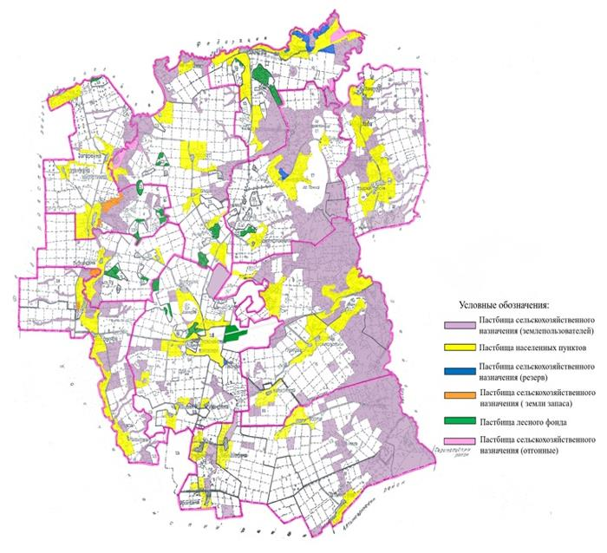

      2. Схема (карта) с обозначением пастбищ, предназначенных для нужд населения по выпасу сельскохозяйственных животных личного подворья, в том числе общественных пастбищ, на которой указываются границы и площади пастбищ, в том числе общественных пастбищ, предназначенных для нужд населения по выпасу сельскохозяйственных животных личного подворья

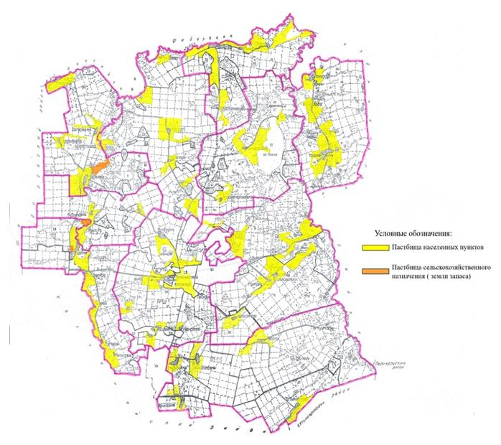

      3. Схема (карта) с обозначением рекомендуемых схем пастбищеоборотов, с указанием схем пастбищеоборотов, рекомендуемых на основании геоботанического обследования пастбищ

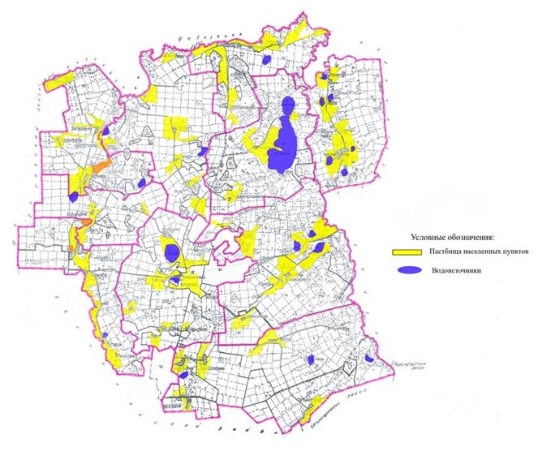

      4. Схема (карта) с обозначением сервитутов для прогона сельскохозяйственных животных, скотопрогонных трасс и иных объектов пастбищной инфраструктуры, а также скотомогильников (биометрических ям), с указанием сервитутов для прогона сельскохозяйственных животных, скотопрогонных трасс, объектов пастбищной инфраструктуры, месторасположения скотомогильников (биометрических ям)

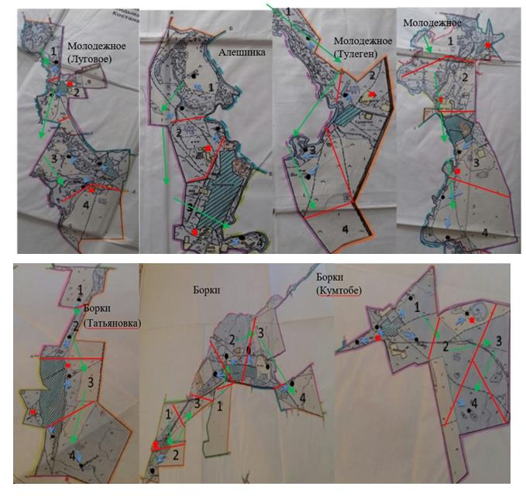

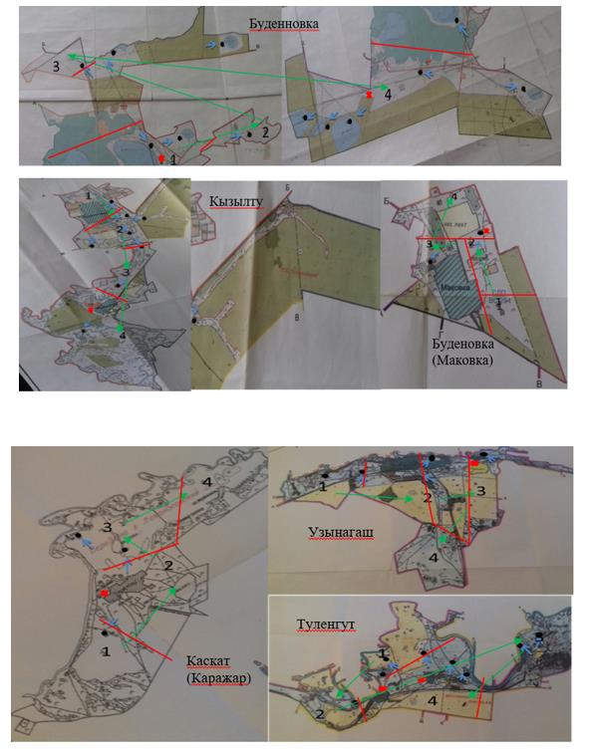

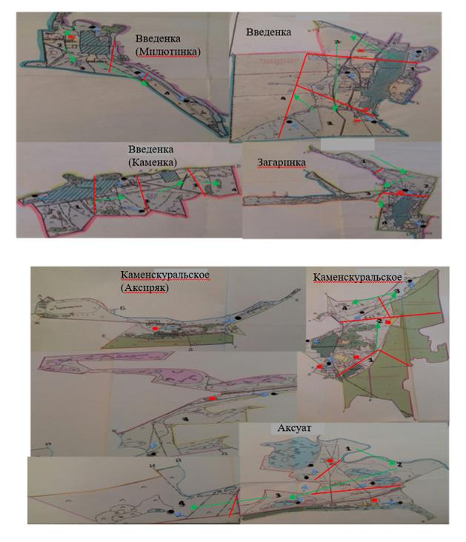

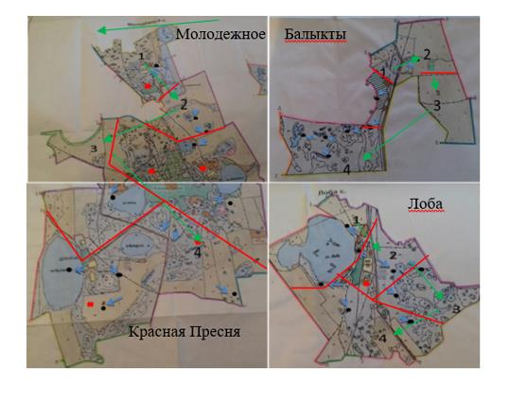

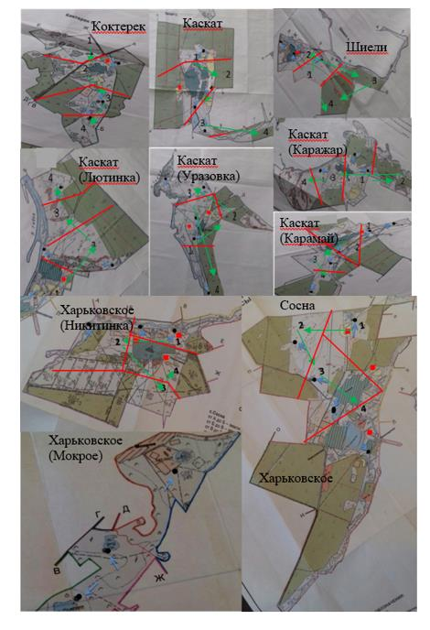

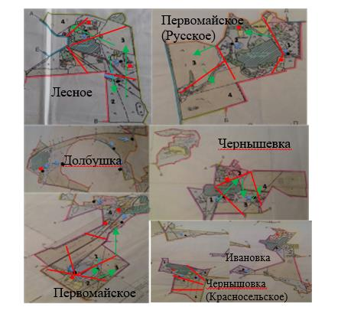

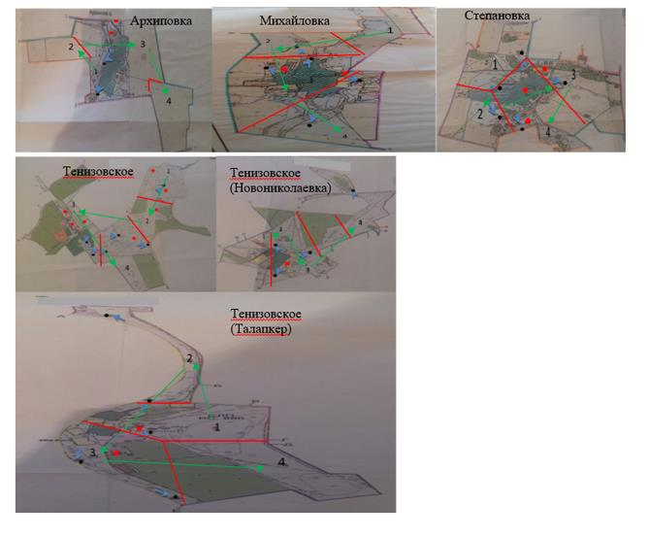

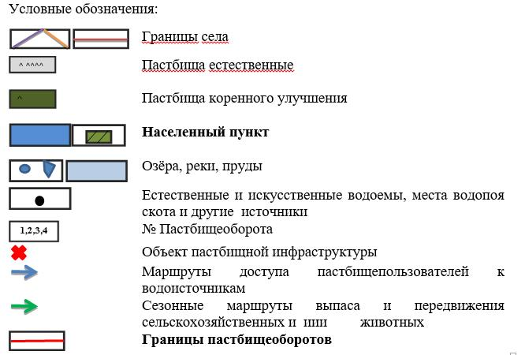

      5. Схема (карта) с обозначением пастбищ, которые могут быть предоставлены в землепользование пастбищепользователям

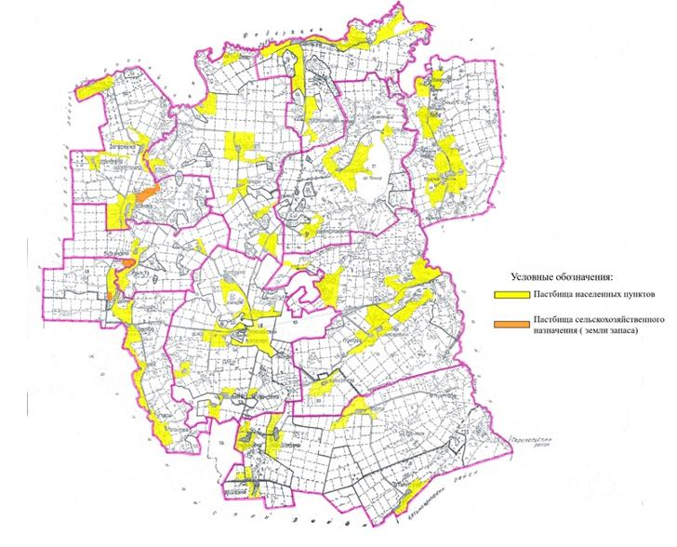

      Предоставление земель запаса в собственность или землепользование для нужд сельского хозяйства осуществляется в соответствии со статьей 138 Земельного кодекса Республики Казахстан (далее - Кодекс), Правилами организации и проведения конкурса по предоставлению права временного возмездного землепользования (аренды) для ведения крестьянского или фермерского хозяйства, сельскохозяйственного производства, утвержденными приказом Заместителя Премьер-Министра Республики Казахстан - Министра сельского хозяйства Республики Казахстан от 20 декабря 2018 года № 518 (зарегистрирован в Реестре государственной регистрации нормативных правовых актов № 18048);

      6. Схема (карта) с обозначением пастбищ, подлежащих резервированию в целях удовлетворения нужд населения по выпасу сельскохозяйственных животных личного подворья, с указанием границ и площадей пастбищ, подлежащих резервированию в целях удовлетворения нужд населения по выпасу сельскохозяйственных животных личного подворья

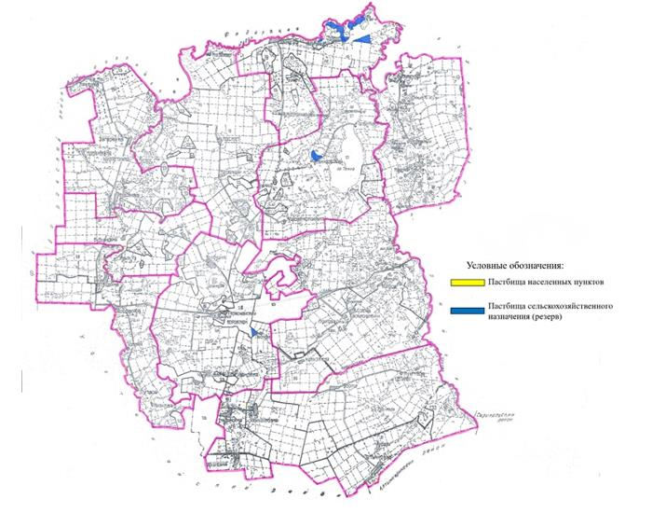

      Резервирование земель осуществляется в соответствии со статьей 49-2 Кодекса, Правилами резервирования земель, утвержденными приказом Министра национальной экономики Республики Казахстан от 28 февраля 2015 года № 178 (зарегистрирован в Реестре государственной регистрации нормативных правовых актов № 11337)

      7. Схема доступа к водоисточникам (озерам, рекам, прудам, копаням, оросительным или обводнительным каналам, трубчатым или шахтным колодцам), составленная согласно норме потребления воды, с указанием маршрутов передвижения животных к водоисточникам.

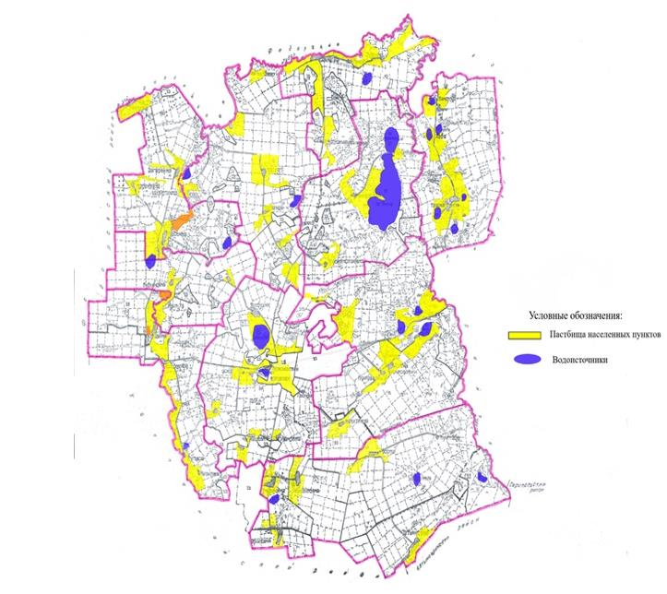

      Среднесуточное водопотребление сельскохозяйственных животных определяется согласно таблице 10 приложения 6 к Методике по разработке удельных норм водопотребления и водоотведения, утвержденной приказом Заместителя Премьер-Министра Республики Казахстан - Министра сельского хозяйства Республики Казахстан от 30 декабря 2016 года № 545 (зарегистрирован в Реестре государственной регистрации нормативных правовых актов № 14827)

      8. Схема размещения поголовья сельскохозяйственных животных на отгонных пастбищах, с указанием границ и площадей отгонных пастбищ для размещения поголовья сельскохозяйственных животных

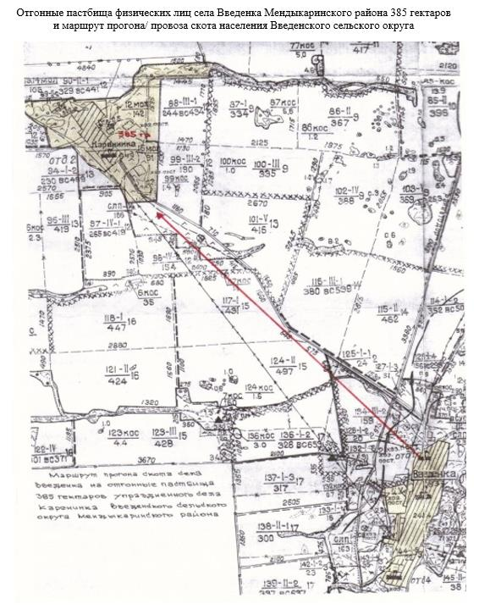

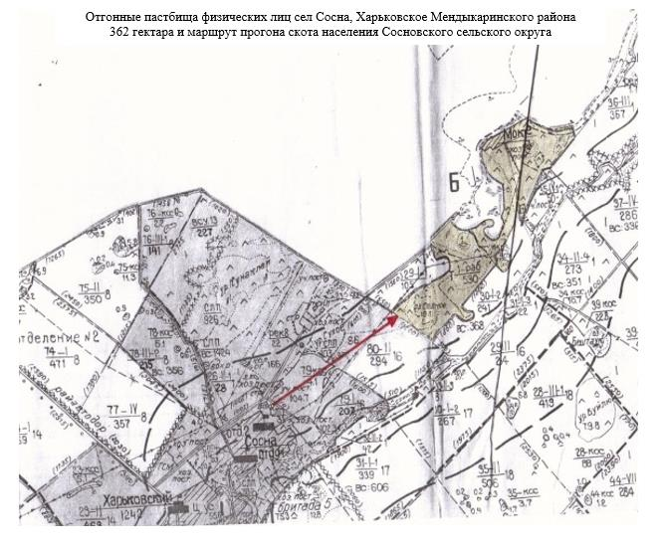

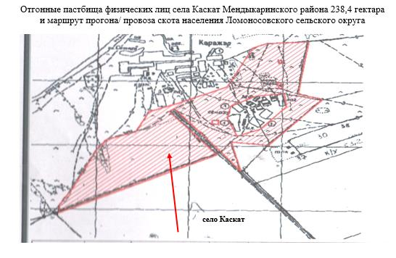

      9. Проектное распределение (перераспределение) пастбищ между сельскими населенными пунктами, входящими в сельский округ, на котором указывается схема распределения (перераспределения) пастбищ между сельскими населенными пунктами сельского округа для поголовья сельскохозяйственных животных физических и юридических лиц, не обеспеченных пастбищами - не требуется;

      10. Требования, необходимые для рационального использования пастбищ на соответствующей административно-территориальной единице, к которым относятся:

      - соблюдение предельно допустимой нормы нагрузки на общую площадь пастбищ согласно приказу Министра сельского хозяйства Республики Казахстан от 14 апреля 2015 года № 3-3/332 "Об утверждении предельно допустимой нормы нагрузки на общую площадь пастбищ" (зарегистрирован в Реестре государственной регистрации нормативных правовых актов № 11064);

      - использование пастбищ с учетом пастбищеоборотов и источников водопользований;

      - разбивка площадей пастбищ на отдельные выпасные участки;

      - чередование участков пастбищ по сезонам года в пространстве и во времени (внутри сезона, года);

      - ежегодное оставление одного из участков пастбищеоборота без выпаса и сельскохозяйственных животных.

**Предельно допустимая норма нагрузки на общую площадь пастбищ по Мендыкаринскому району**

|  |  |  |  |  |  |  |  |  |  |  |  |  |
| --- | --- | --- | --- | --- | --- | --- | --- | --- | --- | --- | --- | --- |
| Область | Природная зона | Экологогеографический район (подзона) | Тип пастбищ (преобладающий) | Продолжительность пастбищного периода, дней | Норма площади пастбищ на 1 голову сельскохозяйственных животных на восстановленных и деградированных угодьях, гектар | | | | | | | |
| крупный рогатый скот | | овцы и козы | | лошади | | верблюды | |
| восстановленные | деградированные | восстановленные | деградированные | восстановленные | деградированные | восстановленные | деградированные |
| 1 | 2 | 3 | 4 | 5 | 6 | 7 | 8 | 9 | 10 | 11 | 12 | 13 |
| Костанайская | Степная | Колочная подзонаумеренно-засушливой степи | Злаково-разнотравные с березовыми колками | 170-180 | 4,5 | 6,5 | 0,9 | 1,3 | 5,4 | 7,8 | 6,3 | 9,1 |

© 2012. РГП на ПХВ «Институт законодательства и правовой информации Республики Казахстан» Министерства юстиции Республики Казахстан